МИНИСТЕРСТВО НАУКИ И ВЫСШЕГО ОБРАЗОВАНИЯ
РОССИЙСКОЙ ФЕДЕРАЦИИ

ФЕДЕРАЛЬНОЕ ГОСУДАРСТВЕННОЕ БЮДЖЕТНОЕ
ОБРАЗОВАТЕЛЬНОЕ УЧРЕЖДЕНИЕ ВЫСШЕГО ОБРАЗОВАНИЯ
«ВОРОНЕЖСКИЙ ГОСУДАРСТВЕННЫЙ ТЕХНИЧЕСКИЙ УНИВЕРСИТЕТ»

Факультет информационных технологий и компьютерной безопасности
(факультет)

Кафедра Систем автоматизированного проектирования и информационных систем

ОТЧЕТ ПО ЛАБОРАТОРНОЙ РАБОТЕ № 5

по дисциплине Базы данных

Тема «основы языка SQL»

Выполнили студенты группы бИСТ-232 В.В. Горбачев
Подпись, дата Инициалы, фамилия

Руководитель Д.В. Иванов
Подпись, дата Инициалы, фамилия

Защищена ___________________ Оценка _____________________________
дата

2024
Лабораторная работа № 5
Задание на лабораторную работу
1 Запустить SQL сервер.
2 Создать базу данных с помощью SQL-запросов.
3 Изменить структуру базы данных с помощью запросов определения данных.
4 Записать некоторые данные в таблицы базы данных.
5 Выполнить запросы манипулирования данными.
6 Показать результаты работы преподавателю.
7 Подготовить отчет по лабораторной работе.
Ход выполнения работы:
После запуска SQL сервера необходимо выполнить несколько запросов для создания базы данных.
SQL Запрос для создания базы данных: “create database <Название базы данных>”.
Запрос создания базы данных изображен на рисунке 1
Рисунок 1 – запрос на создание базы данных
После этого, для работы с конкретной бд необходимо воспользоваться запросом use<Название базы данных>.
Изменение структуры базы данных происходит с помощью запросов определения данных.
Создание таблиц базы данных с помощью языка DDL изображено далее
На рисунке 2 изображено создание таблицы должности
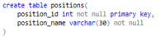
Рисунок 2 – создание таблицы должности
На рисунке 3 изображен запрос создания таблицы подразделения
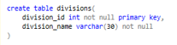
Рисунок 3 – создание таблицы подразделения
На рисунке 4 изобрадено создание таблицы Поручитель
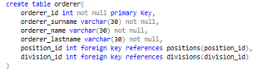
Рисунок 4 – создание таблицы “Поручитель”
На рисунке 5 изображено создание таблицы Статус выполнения
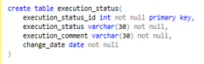
Рисунок 5 – создание таблицы “Статус выполнения”
На рисунке 6 изображено создание таблицы исполнение
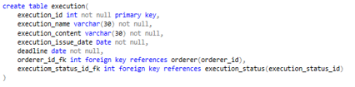
Рисунок 6 – создание таблицы “исполнение”
На рисунке 7 изображено создание таблицы исполнитель
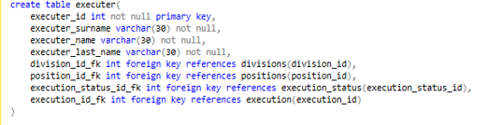
Рисунок 7 – создание таблицы “Исполнитель”
На рисунке 8 изображено создание таблицы исполнение для поручителей
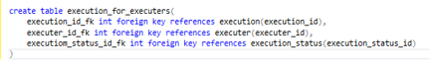
Рисунок 8 – создание таблицы “Исполнение для поручителей”
Запись данных в определенные таблицы происходит с помощью запросов манипулирования данными (рисунок 9)
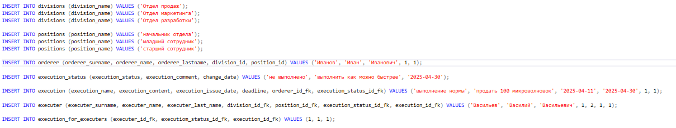
Рисунок 9 – добавление данных в таблицы “Insert into”
Добавленные данные изображены на рисунках 10 - 15
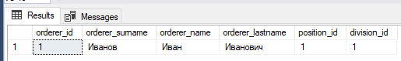
Рисунок 10 – данные в таблице “Заказчики”
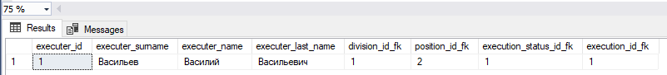
Рисунок 11 – данные в таблице “Исполнитель”
Рисунок 12 – данные в таблице “Исполнение”

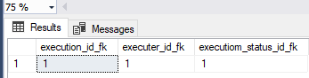
Рисунок 13 – данные в таблице “Выполнение для исполнителей”

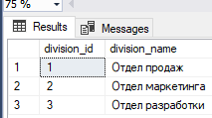
Рисунок 14 – данные в таблице “Подразделения”
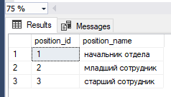
Рисунок 15 – данные в таблице “Должность”
Вывод:
В ходе работы студент ознакомился с основами языка SQL. Выполнил запросы по созданию таблиц, ввод данных в таблицу, а также научился манипулировать данными в таблицах.

